…………………İLKOKULU 3-.. SINIFI FEN BİLGİSİ 1.SINAVI

1) Aşağıda verilen varlıkları bir özelliğe göre gruplandırdığımızda hangisi dışarda kalır?
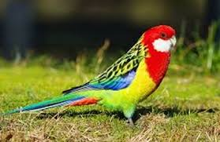
A)
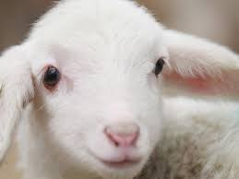
B)

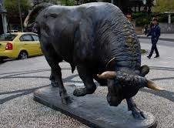
C)

2) Aşağıda verilen bilgilerden hangisi yanlıştır?
A) Canlı varlıklar kendiliğinden hareket eder, cansız varlıklar hareket etmezler.
B) Canlı ve cansız varlıklar soluk alıp verirler.
C) Canlı varlıkların enerjiye ihtiyaçları vardır. Cansız varlıklar enerjiye ihtiyaç duymazlar.

3) İnsanlar tarafından bazı canlılar için yaşam alanları oluşturulmuştur. Bunlara yapay yaşam alanları denir.Aşağıdaki hayvalardan hangisi için yapay yaşam alanı oluşturulmamıştır?
A) Hayvanat bahçesindeki kafesinde yaşayan aslan
B) Gösteri merkezindeki havuzda yaşayan yunus balığı
C) Gökyüzünün en yükseğinde uçan kartal

4) “Her canlılın belli bir yaşam alanı vardır. Ancak bazı hayvanların birden fazla yaşam alanları olabilir.”
Yukarıdaki bilgiden hareketle aşağıda verilen canlıların hangisinin birden fazla yaşam alanları vardır?
A) İnsanlar
B) Kuşlar
C) Kaplumbağalar

5) Aşağıdaki verilenlerden hangisinde bulunan varlıkların tamamı canlı varlıklardan oluşmuştur?
A) kedi, köpek, koyun, kek
B) ağaç, araba, at, ayı
C) Çiçek, çimen, çam, çekirge

6) Aşağıdakilerden hangisi çevre kirliliğini gidermek için yapılması gereken önlemlerden biri olamaz?
A) Fabrikaların bacalarına filtre takılması
B) Geri dönüşümü mümkün olan ürünlerin tercih edilmesi
C) Tarımda daha fazla ürün almak için tarım ilaçı kullanmalıyız.

7) Aşağıda verilenlerden hangisi çevre bilincine uygun hareket etmemiştir?
A) İçtiği meyve suyunun kutusunu yere atan biri
B) Evinin bahçesine çiçek eken biri
C) Sahile vuran pet şişeleri toplayıp geri dönüşüme atan biri
8) Aşağıdaki çalışmalardan hangisi su kirliliğini önlemek için yapılmalıdır?
A) fabrikaların bacalarına filitre takılması
C) kanalizasyon sularının arıtma tesislerinde arıtıldıktan sonra denize dökülmesinin sağlanması
C) Evlerde doğalgaz kullanarak hava kiirliliğinin önüne geçilmesi
9) Bilinçli bir tüketici aşağıdakilerden hangisini yapmaz?
A) Gereksiz yere yanan lambaları söndürür.
B) Su damlatan muslukları tamir ettirir.
C) Elini yüzünü yıkarken musluğu sonuna kadar açar.
10) Aşağıdakilerden hangisi yapay çevreye örnek olarak verilebilir?
A) İstanbul Boğazı
B) Erciyes Dağı
C) Mahallemizdeki çocuk parkları
11) Doğada yaşayan vahşi hayvanların yaşam alanları ile ilgili verilen bilgilerden hangisi doğrudur?

A) Doğal çevre onların doğal yaşam alanlarıdır.
B) Hayvanat bahçesi onların doğal yaşam alanlarıdır.
C) Vahşi hayvanların doğal yaşam alanları insanlar tarafından oluşturulan yapay çevrelerdir.

12) I. Doğal çevrenin oluşmasında insanın etkisi yoktur.
II. Yapay çevre kendiliğinden oluşan çevredir.
III. Herkesin temiz ve yaşanılabilir bir çevrede yaşama hakkı vardır.
IV. Doğal kaynaklar sınırsızdır. Asla tükenmez.
Yukarıda verilen bilgilerden hangisi yada hangileri doğrudur?
A) I – IV
B) I – III
C) II- III
13) Aşağıdakilerden hangisi canlıların özelliklerinden biri olamaz?
A) Kendi kendilerine hareket edebilrler.
B) Çoğalıp üreyemezler.
C) Besin ve enerjiye ihtiyaçları vardır.
14)
15)
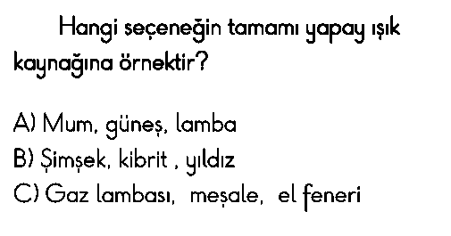

16) Doğru mu Yanlış mı?
( )Sesler titreşim sonucu meydana gelir.
( )Ay doğal ışık kaynağıdır.
( )Fabrikalar gürültülü ortamlar değildir.
( )Ateş böceği canlı bir doğal ışık kaynağıdır.
( )Mum Ampulden daha çok aydınlatır.

17) Boşlukları uygun kelimelerle doldurunuz.

Gürültü-kaynağından-katı,sıvı ,gaz-duyamaz-ışık kaynağı.
1-Işık yayan cisimlere ……………… …………….. denir.
2-Bütün sesler ses ………………. çıkar.
3-İnsan kulağı bütün sesleri …………………. .
4-İnsan kulağını rahatsız eden yüksek
şiddetteki seslere……………………… denir.
5-Doğada maddeler ……………. , …………… ve…………… halde bulunur.

NOT:16 VE 17.SORULAR 5’ER PUAN DİĞERLERİ 6 PUANDIR.

